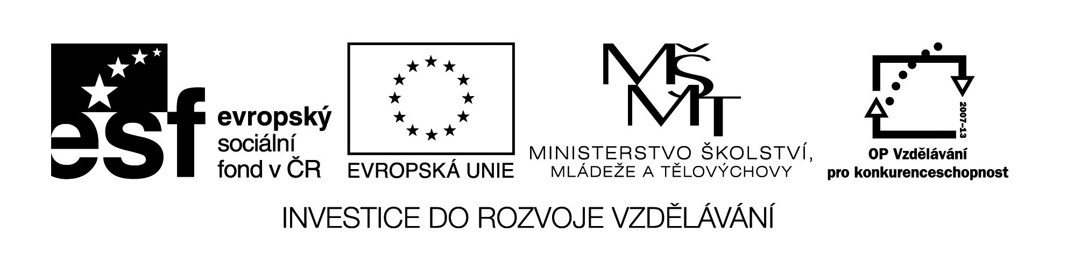

Autorem materiálu a všech jeho částí, není-li uvedeno jinak,
je Mazáčková Jana.

Dostupné ze Školského portálu Karlovarského kraje www.kvkskoly.cz, materiál vznikl v rámci projektu Gymnázia Cheb s názvem Rozvoj školského portálu Karlovarského kraje

TEST
- Zakroužkujte správnou odpověď
- Kolik je aktuální REPO sazba ČNB, která se použije pro výpočet úroků z prodlení:
- 0,75 %
- 7 %
- 0,50 %

- Kolikamístné je IČO:
- osmimístné
- sedmimístné
- devítimístné

- Co znamená RPSN?
- REPO sazba nákladů
- Ručitelská procentní sazba nákladů
- Roční procentní sazba nákladů

- Kdy se dostane dlužník do prodlení?
- nikdy
- v den, kdy uzavře smlouvu o půjčce
- pokud své závazky nezaplatí řádně a včas

- Jak se nazývají smluvní strany ve smlouvě o půjčce?
- žalobce a žalovaný
- věřitel a dlužník
- ručitel a dlužník
- Vypracujte smlouvu o půjčce dle zadání. Ostatní náležitosti, které nejsou uvedené v zadání, doplňte dle svého uvážení.

Paní Jana Průchová, bytem Korunovační 2589, Praha 2, datum narození 18. 7. 1980, si půjčila dne 1. 11. 2012 hotovost ve výši 20 000 Kč od paní Jaroslavy Lukešové, bytem Hradčanská 55, Praha 5, datum narození 15. 2. 1979 s 5 % úrokem. Splacení dlužné částky bylo smluvně ujednáno ve 4 stejných splátkách, a to 1. splátka bude uhrazena do 31. 12. 2012 a další splátky vždy do konce následujících měsíců na bankovní účet věřitele č. 123025232/0300.

